**МБОУ «Цивильская средняя общеобразовательная школа №1**

**им. М. В. Силантьева»**

***В жизни всегда***

***есть место подвигу***

**Работу выполнил:**

**ученик 2 «а» класса**

**Силантьев Егор.**

**Руководитель:**

**учитель начальных классов**

**Емельянова А. А.**

**Цивильск - 2018**

**Содержание**

1. Введение………………………………………..………………………3

2. Мои корни …………………………………………..…………………4

3. Подвиг Силантьевцев ………………………………………..….……5

4. Навеки в памяти людей……………..………………………………...7

5. Заключение…………………………………………………….………8

6 Приложения…………………………………………………..………...9

7. Список литературы…………….…………………………….………11

1. **Введение**

*Школа, ты не старишься, никогда не старишься.*

*И шумят под окнами те же тополя.*

*Школьной дружбой связаны школьные товарищи,*

*Школьные товарищи и учителя.*

Школа.… Какое огромное значение имеет это слово для людей. Впервые в школу человек приходит, будучи ребенком. Здесь для него открывается мир знаний, он формируется как личность. Много школ в нашей огромной стране, но у каждого есть своя, родная школа. Моя школа в этом году отмечает свой 200-летний юбилей. История Цивильской средней школы № 1 очень богата и интересна, но самое важное, для меня, что она носит мою фамилию… Фамилию Героя Советского Союза - Силантьева Михаила Васильевича.

Народная мудрость гласит: Без корня и полынь не растёт. Я думаю, каждому человеку следует знать корни, историю своей семьи. В настоящее время изучение своей семьи стало особенно актуальным. Как говорит моя бабушка, современные семьи очень мало общаются не только с дальними, но и близкими родственниками. Теряется связь поколений. Некоторые молодые люди не знают даже своих прабабушек и прадедушек.

Семья – это самое дорогое, что есть у человека. Ведь именно семья учит нас добру, честности, мудрости, смелости – всем тем качествам, которые необходимы человеку в жизни. В нашей большой семье много замечательных людей, достойных быть примером. Один из них мой двоюродный прадедушка Силантьев Михаил Васильевич – Герой Советского Союза. Мне захотелось подробнее изучить жизненный и боевой путь человека, чье имя носит наша школа, моего двоюродного прадеда Силантьева М. В. В чем значение боя у поселка Доброводский Верховского района Ор­ловской области? За что  было присвоено звание Героя Советского Союза? Как увековечена память?

В работе мне помогали мой дедушка Николай Петрович, бабушка Галина Михайловна, воспоминания жителей и многочисленных родственников живущих в д. Новая, воспоминания которых и помогли мне написать данную работу. Воспоминания учеников школы, которые еще во время учебы в школе побывали на экскурсии в с. Среднее Орловской области.

**Актуальность**исследования заключается в том, что история каждой семьи уникальна, и наша обязанность в современном мире сохранить память о наших корнях и передавать её из поколения в поколение.

**Цель исследования** – изучить жизнь и подвиг М.В. Силантьева, используя архивные документы, воспоминания родственников.

Для достижения цели были поставлены следующие з**адачи**:

1. Составить родословное древо своей семьи.

2. Найти и изучить архивные материалы о двоюродном прадедушке – Герое Советского Союза Силантьеве Михаиле Васильевиче.

3. Распределить изученный материал по периодам (история жизни до Великой Отечественной войны; подвиг), проанализировать значение боя в Орловской области.

4. Выяснить как подвиг героя чтят в народе.

**Область исследования**: история, географическое краеведение

**Объект исследования** – жизнь и подвиг Силантьева Михаила Васильевича

**Предметом исследования** является подвиг Силантьева Михаила Васильевича

**Гипотеза исследования:**в жизни каждого человека есть место подвигу.

**Методы исследования**: изучение и анализ печатных работ по теме, работа с архивом, беседы с родственниками и старожилами села, обобщение.

**Источники:**

**-**письменные (газеты, архивные документы, литература),

- изобразительные (фотографии).

- вещественные (грамот, медали),

- устные (беседа).

**Практическая значимость**заключается в том, что данная работа содержит факты участия нашего земляка в великом подвиге против немецко-фашистских захватчиков, что очень ценно для понимания прошлого и осмысления многих процессов, которые происходят в современном мире.

1. **Мои корни**.

В России всегда гордились семейными традициями. Знать историю своей семьи почетно, ведь история каждой семьи – частичка истории России. История моей семьи не исключение.

В процессе исследования я составил родословное дерево своей семьи. У моего прапрадеда было два сына Василий и Петр. В 1918г. у Василия Силантьева родился первенец Михаилв деревне Новая Цивильского района. А у Петра в 1961 г. родился мой дед (Николай Петрович).

С 1925 по 1930г. Михаил Васильевич учился в школе №1, окончил  5 классов. Семья Силантьевых была многодетной (9 детей), поэтому Мише пришлось оставить учебу, чтобы самому начать трудится и помогать родителям материально. Как вспоминала его первая учительница В.М. Иванова «Миша учился хорошо, был дисциплинированным мальчиком, ходил ежедневно в школу из д. Новая, но никогда не опаздывал на занятия и не пропускал их. Его увлечением была техника, умел преодолевать трудности в жизни». Затем он окончил курсы трактористов при Цивильской МТС, стал работать трактористом.

1937 году рядом с деревней на реке Цивиль начали строить ГЭС. Михаил живо откликнулся на призыв районной партийной организации к участию в его строительстве: рыл котлован, участвовал в установке турбин. С этой же работы его призвали в ряды Красной Армии. Он, механизатор, видел себя только танкистом. Юношу, как он и мечтал, направляют в танковые войска. Его военная служба начинается в Смоленске, где он учится в полковой школе, а вскоре заканчивает ее в звании младшего сержанта. Участвует в войне с белофиннами зимой 1939-1940 гг., проявляя в боях мужество и храбрость. После окончания войны его как одного из лучших воинов полка командование части направило на учебу в Ульяновское танковое училище. Здесь и застала Михаила Великая Отечественная война. Справедливая ненависть к немецким оккупантам жила и в семье Силантьевых. Когда гитлеровские орды вторглись в пределы нашей страны, отец Михаила Василий Ефимович, возглавлявший до войны в своей деревне колхоз, встал на защиту Родины. Он сражался с гитлеровцами в составе 324-й стрелковой дивизии и закончил войну капитаном. Грудь старого воина украсили орден Красной Звезды и другие боевые ордена и медали. У стен легендарного Ленинграда сражался младший брат Михаила - двадцатилетний Николай. Михаил старался не отставать от отца и брата, стремился скорее попасть на фронт и, как они, бить немецко-фашистских оккупантов.

В апреле 1942 года он оканчивает училище и прибывает на фронт. Но в первом же бою на подступах к Москве его танк подрывается на мине. Все члены экипажа, в том числе и Михаил, были ранены и отправлены в госпиталь. После месячного «текущего ремонта», как писал он в конце мая 1942 года матери, Михаил был выписан из госпиталя и вновь прибыл на фронт. Уже в летних боях 1942 года он действовал как опытный танкист. Цивилянин был назначен командиром танкового взвода Т-34. Вскоре на его груди засверкала первая боевая награда - медаль «За отвагу». Но в одном из летних боев танк Михаила Силантьева был подбит вражеским снарядом, командир танка был тяжело ранен и на долгое время оказался в госпитале, а после выписки осенью 1942 года его отправили долечиваться домой.

Весной 1943 года он прибыл в 3-ю танковую армию и был назначен командиром роты. Теперь в его подчинении находилось десять танков. Шли тяжелые танковые сражения под Орлом. Здесь родилась боевая слава лейтенанта Михаила Силантьева. 3-я танковая армия Брянского фронта 20 июля была введена в прорыв. Танкисты, взламывая глубоко эшелонированную оборону противника, к исходу следующего дня достигли берегов Оки. В этом бою Михаил Силантьев со своим экипажем и ротой показал высокое умение, мужество и героизм. И в последующем силантьевцы каждый бой выигрывали. За честность и правоту, бесстрашие и отвагу любили танкисты своего ротного. Они знали короткую, но боевую биографию Силантьева, гордились им. Танкисты шли в бой с фашистами, помня: победа или смерть! Другого выбора у них не было. Силантьев верил в стойкость и силу своих танкистов.

1. **Подвиг Силантьевцев**

9 Мая — особая и священная дата в истории России. В 2018 году исполнится 73 лет со дня Великой Победы над фашистскими захватчиками. Все эти годы память о бессмертном подвиге народа, отстоявшего независимость Родины, живет в сердцах россиян.

Всё дальше в прошлое уходят годы Великой Отечественной войны, но интерес к этому героическому периоду в истории нашей страны не угасает.

Советский народ предстал перед всей планетой, народом - героем, чей характер, воля, мужество заставили мир пересмотреть все прежние понятия о стойкости и доблести.

В Великой Отечественной войне высокое звание Героя Советского Союза были удостоены свыше 11600 человек. С гордостью могу сказать, что одним из героев был мой двоюродный прадед, наш земляк, уроженец с. Новое Силантьев Михаил Васильевич.

Я отношусь к поколению уже нового - 21 века. И мне очень хочется иметь представление о стратегической и оперативно-тактической обстановке сражения, в котором участвовал мой родственник. Хочу осмыслить подвиг, совершённый солдатами, в числе которых был и мой прадед, ещё раз задуматься над тем, каким невероятно трудным был путь к победе. И смог бы я поступить так, как поступили они?

Где воевал Михаил Васильевич? Когда и за какие боевые заслуги был награждён звездой Героя? Как увековечена память?

В архивных документах об этом говорится следующее…

«Это было в боях на Орловском направлении летом 1943 года. Отсту­пая под ударами наших войск, немецко-фашистское командование решило на одном важном участке фронта в районе Одинск-Доброводы во что бы то ни стало задержать продвижение советских войск. Гитлеровцы здесь организо­вали крепкую оборону, насытив ее сильными огневыми средствами. Тут не было такого места, которое бы находилось вне воздействия огня. В районе главного узла сопротивления немцы врыли в землю и сильно замаскировали танки и самоходную артиллерию-«артштурмы», противотанковые орудия. В обороне была отборная пехота, состоявшая из немцев. Оборона противника была крепка. Чтобы сокрушить ее, требовалось большое умение.

Бригада советских войск получила приказ прорвать оборону немцев в этом районе, уничтожить противника и перерезать важнейшую коммуникацию гитлеровцев в этом районе. В 12 часов началась атака. Танки на больших скоростях двигались вперед. Пелена пыли укрывала подход машин к пере­днему краю вражеской обороны.

Вскоре первый ряд вкопанных танков и «артштурмов» остался позади, не успев сделать ни одного выстрела. Танковая рота гвардии лейтенанта Си­лантьева первым прорвала оборонительный рубеж противника и начала вес­ти жестокий бой с танками и пехотой врага второй линии немцев.

Гитлеровцы превратили населенный пункт и прилегающую к нему высо­ту в опорную крепость, связав ее с рядом соседних деревень. Наши стрелко­вые подразделения перешли в наступление, но крепость упорно сопротивля­лась.

Гвардии лейтенант Силантьев получил приказ прорвать оборону про­тивника. Оценив обстановку, двадцатипятилетний командир танковой роты решил сделать прорыв на центральном фронте, с целью расчленить силы врага и уничтожить их по частям.

Когда был разработан план прорыва, Силантьев разъясняя задачу эки­пажа, сказал: - «Перед нами хорошо укрепившийся враг, но мы должны опро­кинуть его оборону и истребить гитлеровцев».

У танкистов не было сомнений. Они знали Силантьева как смелого вои­на, хорошо знающего свое дело, инициативного и дерзкого в бою.

- Вперед, за мной! - раздалась команда.

Загудели моторы, танки с ревом понеслись вперед. Развив скорость, Си­лантьев, ведя с хода огонь, проскочил линию вражеской обороны. Таким об­разом, опорный пункт врага был парализован.

Прорвавшись в тыл врага, отважные танкисты огнем и гусеницами бес­пощадно уничтожали живую силу и технику врага.

Не выдержав натиска отважных танкистов гвардии лейтенанта Силанть­ева, немцы обратились в паническое бегство, оставив на поле боя два ис­правных «артштурма», семь подбитых танков, четыре противотанковые пуш­ки и сотни трупов.

К исходу дня танкисты с честью выполнили поставленную перед ними задачу, освободив от немецко-фашистских захватчиков 8 населенных пунк­тов. В этом бою Силантьев лично уничтожил два фашистских танка и много вражеских солдат и офицеров.

В бою за железнодорожную станцию Золотарево (18 км восточнее г. Орел) не считаясь с жизнью, ворвался в расположение немецкой обороны. На него обрушили огонь 4 противотанковые пушки. Но гитлеровцам не удалось оста­новить бесстрашного героя-танкиста. Он, как вихрь, носился по вражеским укреплениям, уничтожая гусеницами и огнем фашистские противотанковые ору­дия.

В результате короткого боя герой-офицер Силантьев уничтожил 4 про­тивотанковые пушки, броневик, 12 подвод с военным имуществом и более 100 фашистских солдат и офицеров.

Благодаря смелым, самоотверженным действиям гвардии лейтенанта Силантьева, сопротивление гитлеровцев было сломлено, железнодорожная станция Золотарево снова стала советской, дорога на город Орел с этой сто­роны была открыта.

Наша Родина высоко оценила боевые подвиги Михаила Васильевича Силантьева. За образцовое выполнение задания командовании и проявленные при этом отвагу и геройство гвардии лейтенанту Силантьеву присвоено звание Героя Советского Союза с вручением ордена Ленина и медали «Золотая звез­да». (Указ Президиума Верховного Совета СССР от 15.01.1944 г.)

1. **Навеки в памяти людей**

В память о подвиге Михаила Васильевича и павшим героям в селе Среднее Верховского района Орловской области установлен памятник (фото 9). На доме, где родился герой, и на фасаде Цивильской СОШ №1 установлены мемориальные доски (фото 7). Центральная улица г. Цивильска носит имя М.В. Силантьева(фото 11), там же находиться барельеф М.В. Силантьева (фото 8).

В Ульяновском высшем военном танковом училище, в зале боевой славы экспонируется фото нашего земляка, и на примере его подвига воспитываются все поколения военного училища.

В 1972 году средней школе №1 присвоено имя Героя Советского Союза – Михаила Васильевича Силантьева. А его музей хранитбронзовый бюст героя (фото 6).

22 июня 2001 году в с. Среднее в День памяти и скорби состоялось торжественное открытие памятника М. В. Силантьеву (фото10). Ученики нашей школы побывали на открытие памятника: посетили место боя, музей, возложили цветы на братскую могилу.

Прошло более 70 лет со дня гибели нашего земляка М.В. Силантьева. Ежегодно в память М.В. Силантьева в школе №1 отмечается его день рождения, в классах проводятся беседы, конференции, встречи с его родными. И каждый ученик получает напутствие: береги честь родной школы, помни, что из её классов начался путь Героя Советского Союза М. В. Силантьева.

1. **Заключение**

Цель исследования была достигнута, мы изучили жизнь и подвиг М.В. Силантьева. Поставленные задачи решены:

- составлено родословное древо семьи (рис 12);

- изучены архивные материалы о Герое Советского Союза М.В. Силантьеве;

- выявлено, что благодаря смелым, самоотверженным действиям гвардии лейтенанта Силантьева, сопротивление гитлеровцев было сломлено и железнодорожная станция Золотарево снова стала советской, дорога на город Орел с этой сто­роны была открыта.

Гипотеза исследования доказана:обыкновенный парень из обычной деревенской семьи совершил подвиг во имя будущих поколений. В жизни всегда есть место подвигу.

Проведенная мною работа была посвящена составлению родословного древа моей семьи, поиску и изучению материала подвига в Орловкий области. Выполняя работу, я испытывал гордость за своего родственника и земляка Силантьева М. В., который не жалел своей жизни, защищая народ от фашистских захватчиков. Я очень рад, что проделал такую работу. Считаю, что знакомство с этой работой не оставит равнодушными моих одноклассников и других учеников школы.

В заключении хотим поздравить нашу Школу с круглой датой и сказать: «Огромное спасибо!». Столько детей ты воспитала и вырастила добрыми, отзывчивыми, умеющими любить людьми! Годами в ней растет и воспитывается поколение за поколением. Поздравляю всех от души с юбилеем нашей школы. Пусть в стенах этого здания каждый будет успешен и счастлив, желаю всем творческого развития, интересных знаний, увлекательных занятий, весёлых историй, забавных приключений, чудесных открытий и искреннего взаимопонимания.

**С Юбилеем, дорогая школа!**

Здравствуй, школа дорогая!

Двести лет тебе уже.

Здесь учился дед и мама,

А теперь пора и мне!

Хоть пришли сюда недавно,

Скажем прямо вам друзья,

Школа наша - это явно

Наша новая семья!

С каждым днем тебе желаем,

Чтобы ждал тебя успех!

Школа, и не сомневайся:

Ты на свете лучше всех!

Встанем дружно, встанем рядом,

Чтобы школе пожелать

Милым школьникам на радость,

Хоть сто тысяч лет стоять!

**6. Список литературы**

1. Биография М. В. Силантьева

2. Воспоминание матери Героя Советского Союза М. В. Силантьева Анны Николаевны Силантьевой

3. На таких семьях держится Россия (посвящается семье Героя Советского Союза М. В. Силантьева)

4. сайт <http://zivil.cap.ru/>

**Приложение**

1. Награды М.В. Силантьева

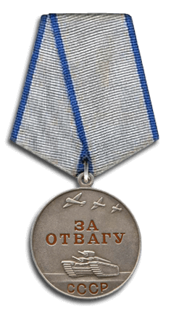(фото1,2)

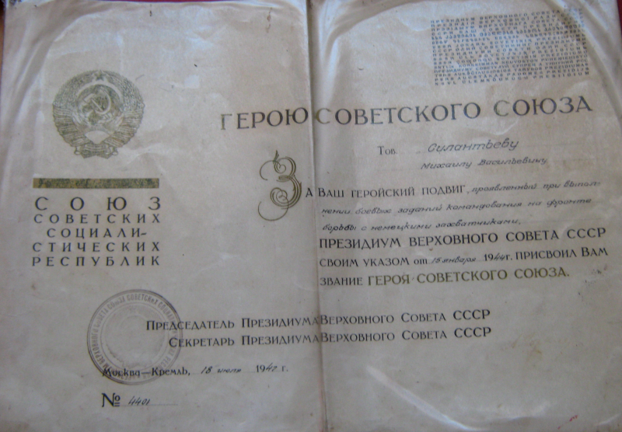

(фото 4,5)

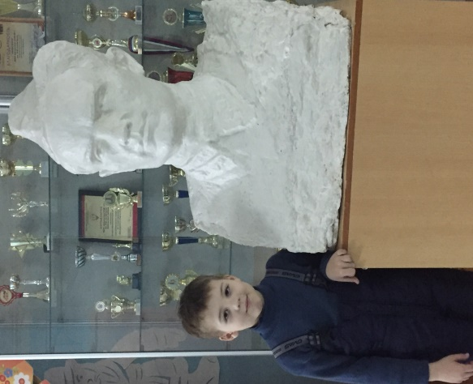 (фото 6)

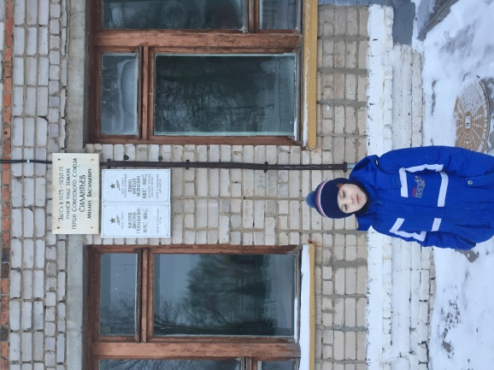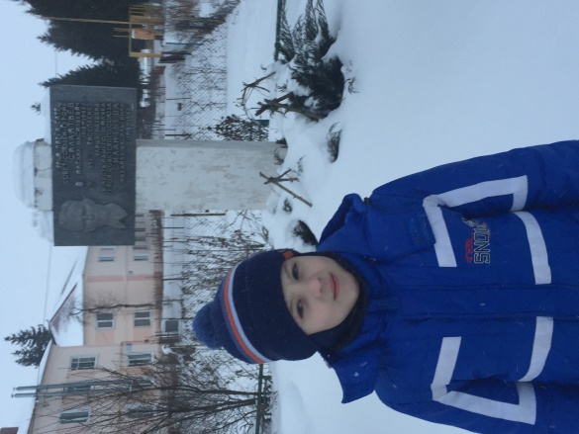

Мемориальная доска на фасаде

школы №1 Барельеф М.В. Силантьева (фото8).

(Фото 7)

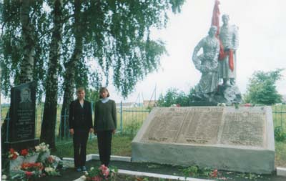(фото9)

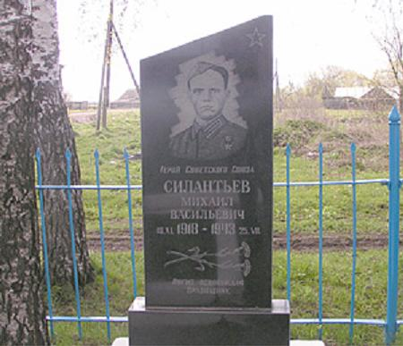(фото 10)

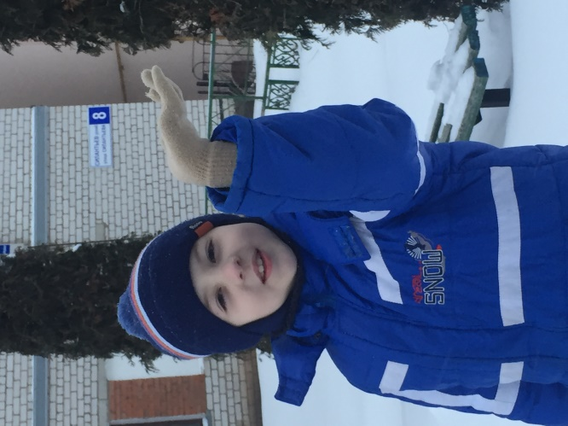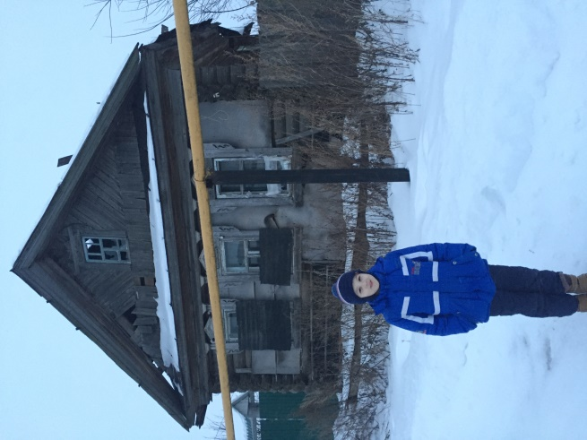

(фото 11) (фото 12)

Улица имени М.В. Силантьева Дом, где родился и вырос М.В. Силантьев

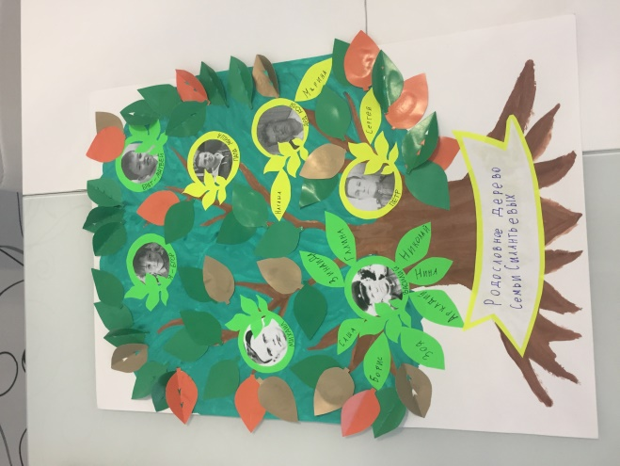

(фото 12) Родословное дерево Семьи Силантьевых